**Бланк – заявка проекту,**

**реалізаціяякоговідбуватиметься за рахунок**

**коштівгромадськогобюджету (бюджету участі) Ніжинської міської об’єднаної територіальної громади**

**у 2022році**

|  |  |
| --- | --- |
| **Ідентифікаційний номер проекту**  *(вписуєуповноваженийробочий орган, згідно з реєстром )* |  |
| **Дата надходження проекту**  *(заповнюєтьсяуповноваженимробочим органом)* |  |
| *ПІБ особиуповноваженогоробочого органущореєструє проект*: | *(підпис)* |

**1.**Назва проекту *(не більше 20 слів):*

**Роболабораторія у Ніжинській гімназії № 2**

**2. Вид проекту***(необхіднепідкреслити і поставити знак «Ч»):*

малийвеликий

**3.**Місцереалізаціїзавдання(*адреса, назважитловогомасиву/мікрорайону, установи/закладу, кадастровий номер земельноїділянки, якщовідомо, тощо.)*:

**Територія Ніжинської гімназії № 2, вулиця Шевченка, 56**

**місто Ніжин**

4. Короткий опис проекту *(не більше 50 слів )*

**Створення спеціалізованого освітнього простору**

**_- з інтерактивним обладнанням ( мультимедійна дошка, 3 Д принтер, окуляри віртуальної реальності)**

* **обладнання з робототехніки (навчальні роботи, ноутбуки) для учнів гімназії та вихованців центру реабілітації.**

**5. Опис проекту** *(основна мета проекту, проблема, навирішенняякоївінспрямований; обгрунтуваннянеобхідностіреалізаціі проекту; запропонованірішення; пояснення, чомусамецезавдання повинно бути реалізоване і яким чином йогореалізаціявплине на подальше життямешканців. Опис проекту не повинен міститивказівки на суб’єкт, якийможе бути потенційнимвиконавцем проекту.*

**Основною метою проекту є створення умов та обладнання, яке спрямованенадатиможливістьучням будь-якоговікуздійснюватипроектну та дослідницькудіяльність, забезпечує реалізацію дослідно-експериментальної, конструкторської, винахідницької діяльності у навчально-виховному процесі,**

**розвиватикритичнемислення та з легкістюзасвоюватинауково-технічнізнання.**

**Даним проектом передбачено реалізацію державної політики з урахуванням нових вимог Закону України «Про освіту» щодо посилення розвитку науково-технічного напряму в навчально-методичній діяльності загальноосвітніх закладів, зокрема міста Ніжина.**

**Обладнання корисне для формування основ програмування, інженерії, моделюванню, розвитку базових технічних навиків. Алгоритми, програмування та робототехніка – це невід’ємна частина НУШ (Нова українська школа).**

**Дане обладнання може також використовуватись для гурткової роботи, проєктних робіт та наукових досліджень учнями гімназії та вихованцями центру реабілітації.**

**6. Обґрунтуваннябенефіціарівпроекту** (*категоріїмешканців, якізможуть і які не зможутькористуватися результатами проекту; доступністьрезультатів проекту (наприклад, годинироботиоб’єкту, можливість плати за користування, тощо)*

.

**Основними користувачами роболабораторії будуть учні гімназії, вихованці центру реабілітації, вчителі гімназії**

7. Інформаціящодоочікуванихрезультатів в разіреалізації проекту:

**Результатом реалізації даного проекту є зацікавлення учнів Стемосвітою, що охоплюєприродничі науки, технічнутворчість, математику та технології, та підвищення мотиваціїї у навчанні учнів та вчителів.**

**Реалізація проекту надасть змогу учням розкрити свій творчий потенціал, надасть можливість брати участь у Всеукраїнських та міжнародних СТЕМ – конкурсах.**

**8. Орієнтовнавартість (кошторис) проекту** (всіскладові проекту та їхорієнтовнавартість)

|  |  |
| --- | --- |
| **Складовізавдання** | **Орієнтовнавартість, грн.** |
| 1. Інтерактивна дошка | 25.000 |
| 2. 3Д принтер | 50.000 |
| 2. Навчальні роботи | 120.000 |
| 3. Ноутбуки 10 шт. | 150.000 |
| 4.Тренувальнийстілдляробототехніки | 15.000 |
| 5. Спеціалізовані меблі для роболабораторії | 19.000 |
| 6.Окуляри віртуальної реальності | 20.000 |
| 7. Маркування | 500 |
| **РАЗОМ:** | **399.500** |

**9. Список з підписамищонайменше 15 громадянУкраїни**вікомвід 16 років, якіотримали паспорт громадянинаУкраїни (ID-карта), зареєстрованіабопроживають на територіїНіжинської міської об’єднаної територіальної громади, щопідтверджуєтьсяофіційними документами (довідкою про місцероботи, навчання, службичиіншими документами, щопідтверджують факт проживання у місті). **та підтримуютьцей проект (окрімйогоавторів), щододається.** Кожнадодатковасторінка списку повинна матитаку ж форму, за виняткомпозначеннянаступноїсторінки (*необхіднододатиоригінал списку у паперовійформі*).

**10.Контактнідані автора/авторів проекту, якібудутьзагальнодоступні, у тому числі для авторівіншихпроектів, мешканців, представників ЗМІ, з метою обміну думками, інформацією, можливихузгодженьтощо***(необхіднепідкреслити):*

1. висловлюю свою згоду на використаннямоєїелектронноїадреси
2. …[kontrskalozub@ukr.net](mailto:kontrskalozub@ukr.net) для зазначенихвищецілей

**Підпис особи, щодаєзгоду на використаннясвоєїелектронноїадреси**….…………..

б) не висловлююзгоди на використаннямоєїелектронноїадреси для зазначенихвищецілей.

Примітка:

**Контактнідані**авторівпроектів**(тільки для міської ради)**, зазначаються назворотнійсторінці бланку- заявки, яка є недоступною для громадськості.

**11. Іншідодатки***(якщонеобхідно)***:**

a) фотографія/ї, якістосуютьсяцього проекту,

б) мапа з зазначениммісцемреалізації проекту,

в) іншіматеріали, суттєві для поданого проекту (креслення, схемитощо)

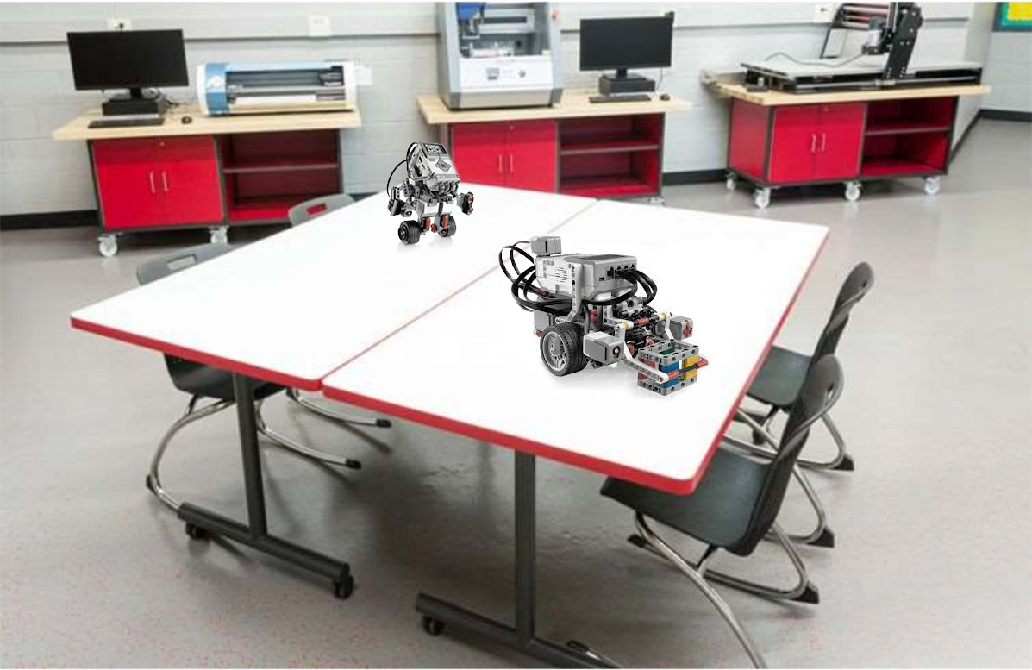

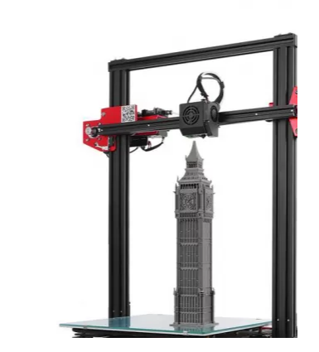

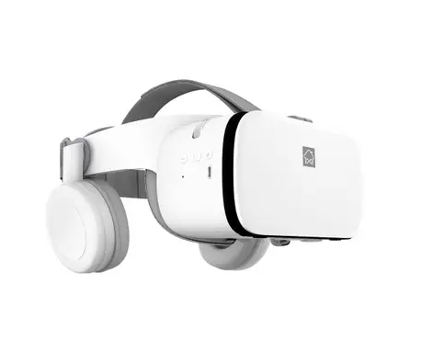

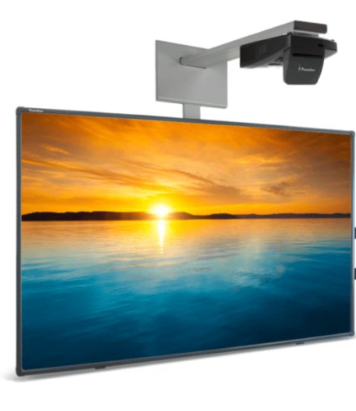

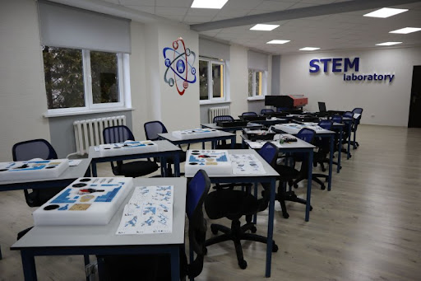

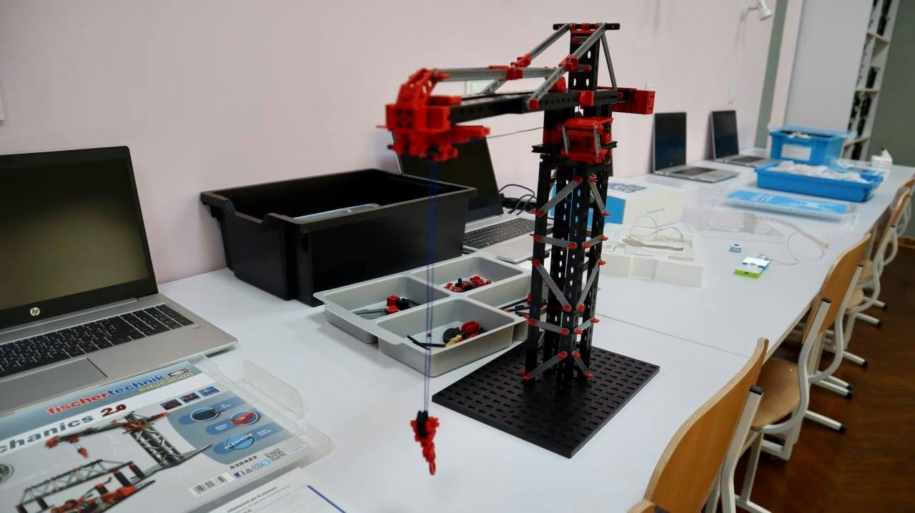

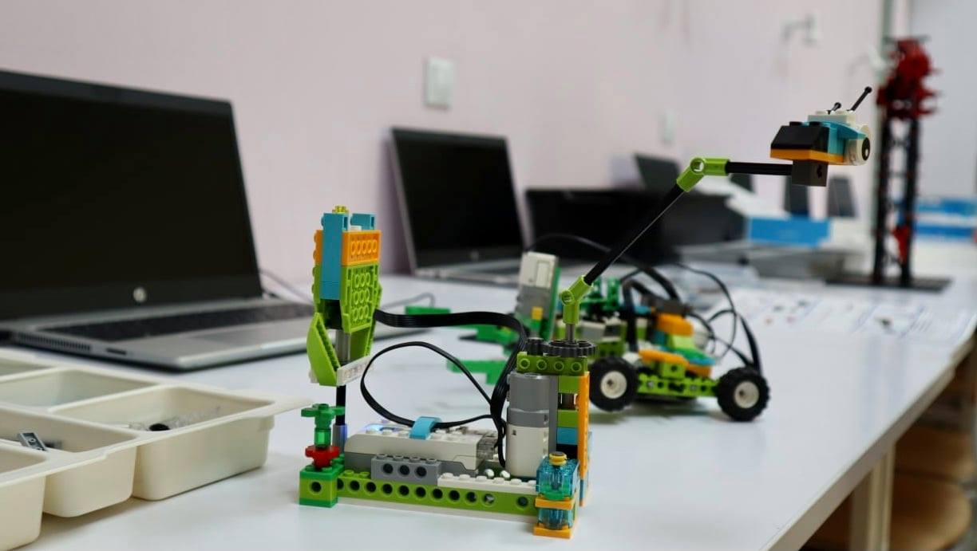

**12. Автор (автори) проекту та його (їх) контактнідані***(данінеобхідновписатичітко і зрозуміло)*

|  |  |  |  |  |  |  |  |  |  |  |  |  |
| --- | --- | --- | --- | --- | --- | --- | --- | --- | --- | --- | --- | --- |
| **Прізвище, ім’я,**  **по - батькові \*\*** | **Контактнідані** | | | | | | | | | | | **Дата та підпис\*\*\*** |
| Скалозуб  Ірина  Михайлівна | Адреса реєстрації*  вул.  Поштова адреса: 16600, *м. Ніжин* | | | | | | | | | | | 23. 09.2021 р  *(дата)* |
| e-mail:[kontrskalozub@ukr.net](mailto:kontrskalozub@ukr.net) | | | | | | | | | | |
| № тел.: |  |  |  |  |  |  |  |  |  |  |
| Серія та  № паспорту |  |  |  |  |  |  |  |  |  | | ____________  *(підпис)* |

*Якщоадресоюреєстрації є не м. Ніжин, то до Форми проекту необхідноприкласти документ, щопідтверджуємісцеперебування, роботи, навчання, службичиін. в м. Ніжині.

**\*\*** Будь-ласка, вкажіть особу, уповноваженунадаватиінформаціюпредставникамНіжинськоїміської ради.

**\*\*\*** Підписуючи документ, я, разом з цим заявляю, що є мешканцеммістаНіжината погоджуюсь, щозаповнений бланк (за виключеннямпунктів 12, 13) буде опубліковано на сайтіміської ради в розділі «Громадський бюджет».

**13. Іншаінформація.**  Про «Громадськийбюджет» м.Ніжинадізнавсяіз*(відмітити «Ч»)*:

друкованізасобимасовоїінформаціїтелебачення, радіо

Інтернетдрузі, знайомі

Маю вік: Рід занять:

0-18 ; 19-30 ; 31-40 ; студент ; працюю;

41-50 ; 51-60 ; 60 і більшебезробітний; пенсіонер

*Додаток*

**Список мешканцівНіжинської міської об’єднаної територіальної громади, якіпідтримують проект, реалізаціяякоговідбуватиметься за рахуноккоштівгромадського бюджету (бюджету участі) Ніжинської міської об’єднаної територіальної громади на 2022рік**

(окрімавторів проекту)

**Назва проекту**

**Роболабораторія у Ніжинській гімназії № 2**

*Ставлячипідпис в даному списку, висловлюю свою згодуна :*

1. *обробкумоїхперсональнихданих з метою впровадженнягромадського бюджету (бюджету участі) містаНіжина у 20___ році, згідно з Законом України «Про захистперсональнихданих» від 01.06.2010 року №2297-VI; менівідомо, щоподанняперсональнихданих є добровільне і щоменіналежить право контролю процесувикористанняданих, які мене стосуються, право доступу до змістумоїхданих та внесення в них змін/коректив;*
2. *можливімодифікації, об’єднання з іншимипроектам, атакожзняттяданого проекту його авторами.*

|  |  |  |  |  |
| --- | --- | --- | --- | --- |
| **№ п/п** | **Ім’я та Прізвище** | **Адреса проживання** | **Серія та**  **№ паспорту** | **Підпис** |
| **1** |  |  |  |  |
| **2** |  |  |  |  |
| **3** |  |  |  |  |
| **4** |  |  |  |  |
| **5** |  |  |  |  |
| **6** |  |  |  |  |
| **7** |  |  |  |  |
| **8** |  |  |  |  |
| **9** |  |  |  |  |
| **10** |  |  |  |  |
| **11** |  |  |  |  |
| **12** |  |  |  |  |
| **13** |  |  |  |  |
| **14** |  |  |  |  |
| **15** |  |  |  |  |